BAB IV
Analisis Kerja Praktek
IV.1 Input
Rencana pengembangan aplikasi Website Kecamatan Majalaya diusulkan oleh ibu Sylvia Aprilia dengan tujuan untuk meningkatkan standar website yang baru ditetapkan oleh pemerintah kabupaten Bandung. Salah Satu kebutuhan paling mendasar ialah karna belum tersedianya informasi lengkap yang sesuai standar informasi kecamatan di kabupaten Bandung. Yang mengharuskan menyediakan informasi lengkap tersedia di website resminya. Dari sinilah diambil acuan dari website kecamatan lain yang sudah sesuai standar untuk meningkatkan kualitas website Kecamatan Majalaya. Dalam mempelajari metologi pengembangan yang akan digunakan , diperlukan penambahan informasi mencakup :

+ Profile Kecamatan Majalaya
+ Tata Cara mendapatkan informasi yang sesuai ketentuan
+ Informasi kinerja pemerintahan
+ Hak untuk mendapatkan infromasi publik
+ Kegiatan yang dilakukan dilingkungan Kecamatan
+ Informasi Lingkungan yang dapat terkena Bencana alam

Dalam Penerapannya digunakan konsep Waterfall Pressman (Pressman:2015:42) untuk menangani cakupan diatas. Sebagai Penunjang Seluruh Kegiatan Kerja Praktek disediakan pula fasilitas Akses LAN untuk menagani keperluan website dan Printer untuk menscane ataupun mencetak dokumen adapun fasilitas media masukan pada website kecamatan majalaya diantaranya ialah :

IV.1.1 POST FORM
Post Form ialah media yang digunakan untuk menambahkan, mengedit, menghapus ataupun mengulas Post yang telah dibuat. Berikut tampilan post pada menu admin Kecamatan Majalaya :
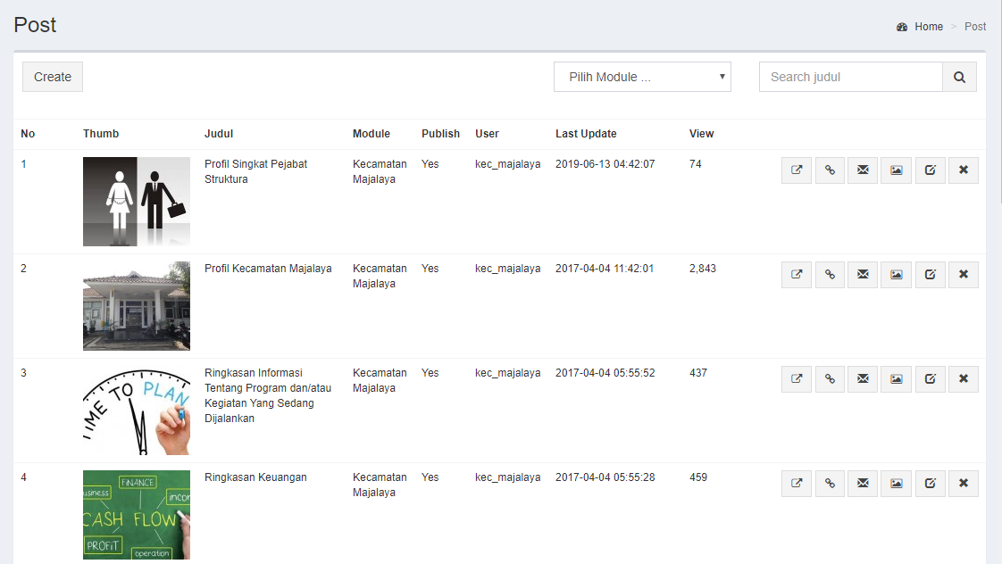

Gambar 4.1 POST FORM

Keterangan :
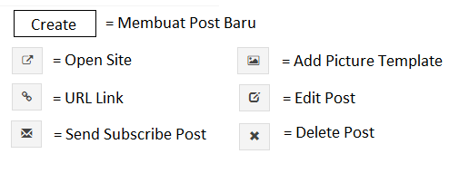

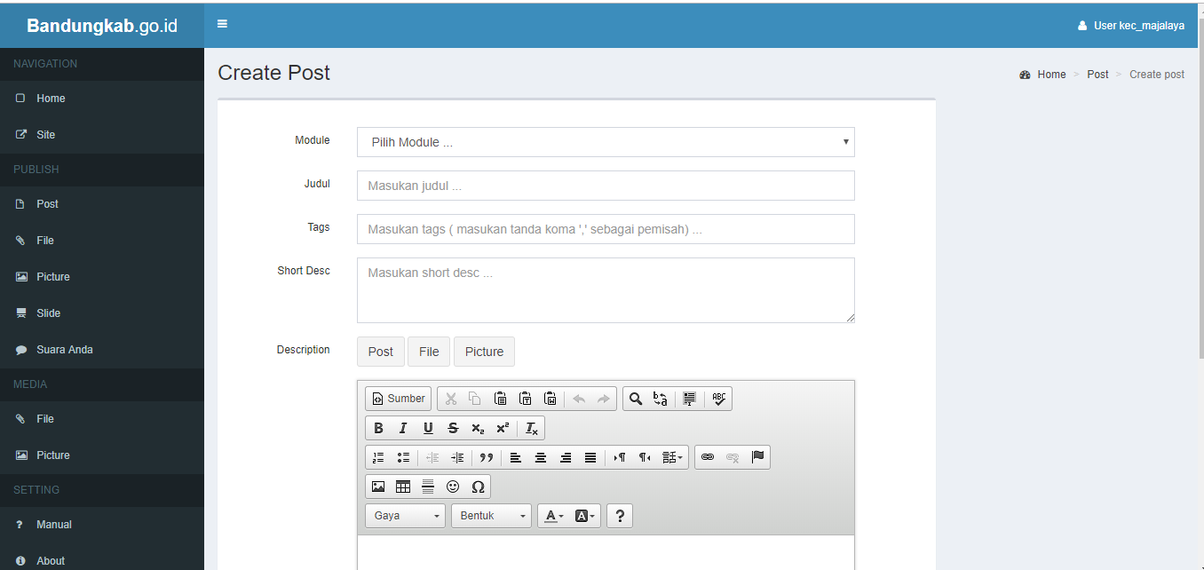
Adapun Tampilan di dalam menu pembuatan Post / edit post ialah sebagai berikut :

Gambar 4.2 Proses Input Form di website Kecamatan Majalaya Bandungkab

Dalam Menu Pembuatan Post terdapat berbagai fitur untuk melengkapi keperluan Post Baik penambahan Gambar / penyisipan link / ataupun berbagai hal lainnya yang diperlukan untuk keperluan pembuatan post.

IV.1.2 Menu File
Dalam Proses pelsmpiran file pada website digunakan media file untuk menyisipkan file yang akan di lampirkan di dalam menu Post.
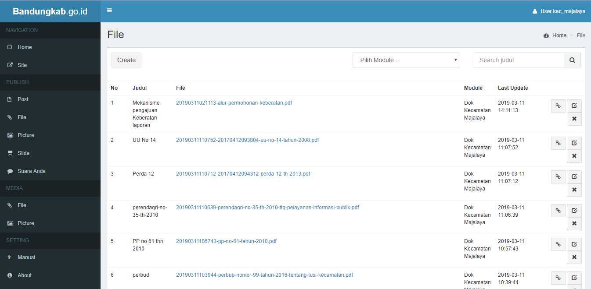

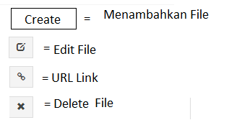
Gambar 4.3 Proses Input File pada di website Kecamatan Majalaya Bandungkab

Keterangan :

Gambar 4.4 Icon pada POST

IV.2 Proses

Setelah pengenalan lingkungan kerja praktek pada awal pelaksanaan kerja praktek, selanjutnya proses kerja praktek dibagi ke dalam beberapa tahapan diantaranya : Eksplorasi, pengembangan website, dan pelaporan hasil kerja peraktek.

IV.2.1 Analisis Website yang Sedang Berjalan
Sebelum dilakukan perancangan, terlebih dahulu dilakukan analisis terhadap proses pengelolaan website sesuai keperluan standar Kabupaten Bandung. Berikut adalah proses Penentuan Standar :
      - Mencari website kecamatan yang sesuai standar di Bandungkab.co.id sesuai dengan keperluan Kecamatan.
      - Mengumpulkan semua data yang diperlukan.
      - Menuliskan poin poin yang tidak tersedia di website kecamatan Majalaya.
      - Selanjutnya data diolah untuk mendapatkan hasil sesuai dengan ketentuan.
      - Maka akhirnya akan di dapat report yang diinginkan.
IV.2.2 Hambatan dan penyelesaian
Hambatan dari Kerja Praktek kalli ini ialah mencakup dalam hal pengumpulan dokumen mentah berupa soft file dari beberapa laporan hasil kegiatan/laporan data keuangan yang seharusnya tersedia di laman informasi keuangan pada website kecamatan Majalaya. Dikarnakan beberapa hal pengumpulan soft file tidak dapat mencapai 80% dari dokumen yang diperlukan. Sebagai pelengkap laporan yang tersedia di halam website.
Hasil terakhir hanya 80% dokumen yang dapat terkumpul dan diusahakan untuk pengumpulan dokumen lainnya dengan bantuan Staff kecamatan sampai waktu kerja praktek berakhir belum lengkap karna keterbatasan waktu.

IV.2.3 Analisis Pengembangan Website
Pengembangan Website yang dilakukan dengan analisis kebutuhan website kecamatan secara umum. Selanjutnya, berdasarkan kebutuhan website tersebut agar dapat berjalan sesuai dengan kebutuhan dan berfungsi dengan semestinya, dilakukan beberapa kegiatan pengecekan langsung dari pihak terkait, seperti pemeriksaan dasar informasi yang terdapat pada website dan optimasi dalam aspek penempatan link file yang berisi dokumentasi ataupun dokumen lainnya.

IV.2.2.1 Kebutuhan Pengoptimalan website
Pengoptimalan website ini ialah mencakup penempatan link file dan informasi yang terdapat didalam website sebelumnya, serta penambahan informasi tambahan terbaru, adapun tampilan rancangan dalam website yang dikembangkan, yaitu:
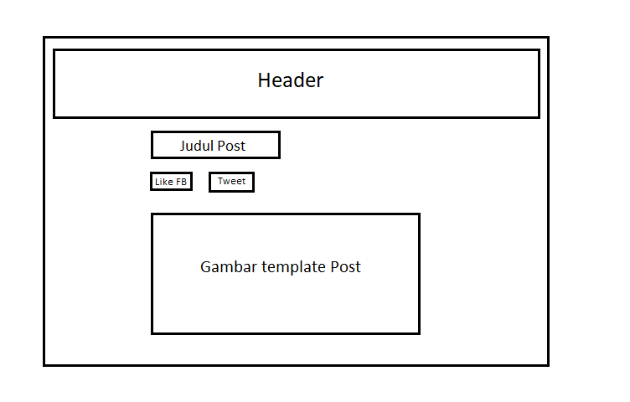
Halaman Beranda
Gambar 4.4 Halaman Hompage Kecamatan Majalaya
Menu Profil
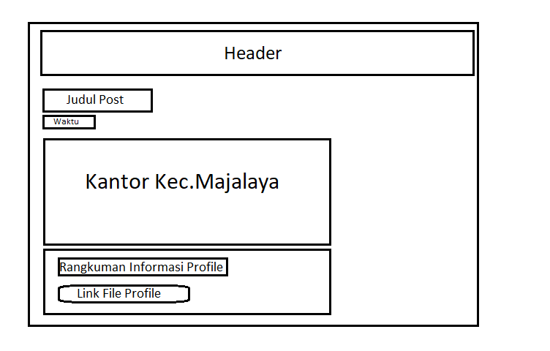

Gambar 4.5 Struktur Profil Kecamatan Majalaya

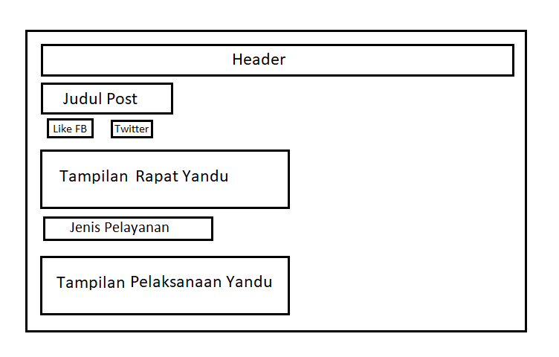
Menu Ringkasan Informasi Tentang Program dan/atau Kegiatan Yang Sedang Dijalankan
Gambar 4.6 Struktur Menu Ringkasan Informasi Tentang Program dan/atau Kegiatan Yang Sedang Dijalankan
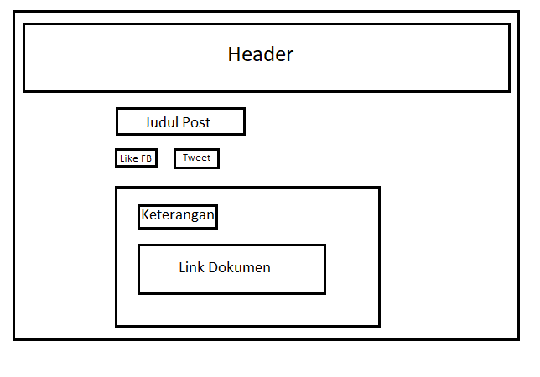
Peraturan, Keputusan, Kebijakan Yang Mengikat dan Berdampak Bagi Publik.
Gambar 4.7 Struktur Peraturan, Keputusan, dan/atau Kebijakan Yang Mengikat dan/atau Berdampak Bagi Publik

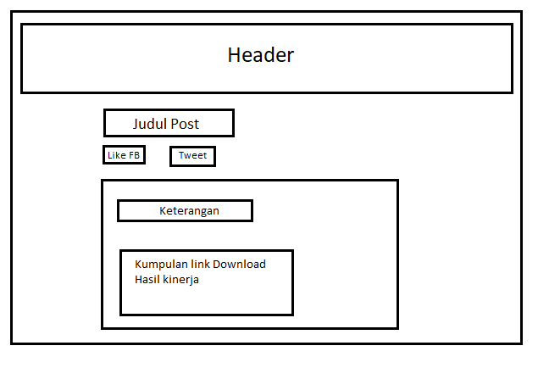
Arsip Informasi Publik Kecamatan Majalaya
Gambar 4.8 Struktur Arsip Informasi Publik Kecamatan Majalaya

Mekanisme Pengelolaan Keberatan atas Permohonan Informasi
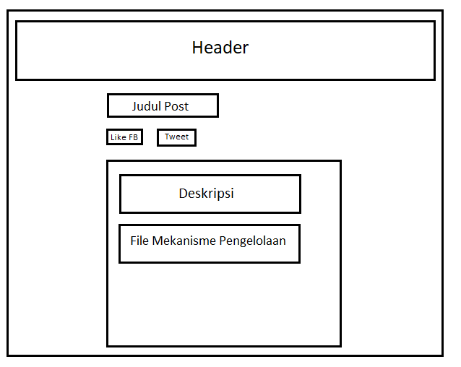
Gambar 4.9 Struktur Mekanisme Pengelolaan Keberatan atas
Permohonan Informasi

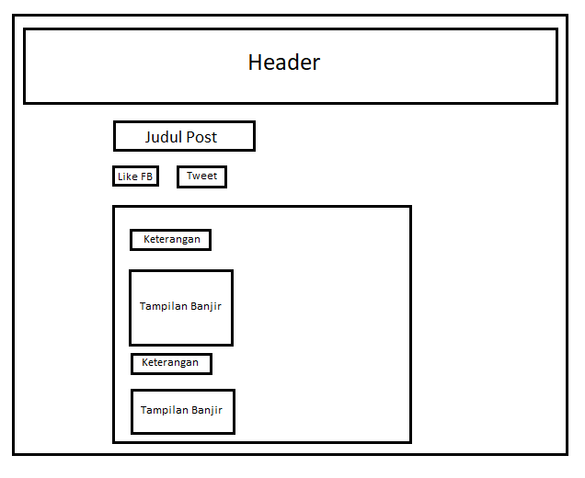
Prosedur Peringatan Dini dan Prosedur Evakuasi Keadaan Darurat
4.1.0 Prosedur Peringatan Dini dan Prosedur Evakuasi Keadaan Darurat
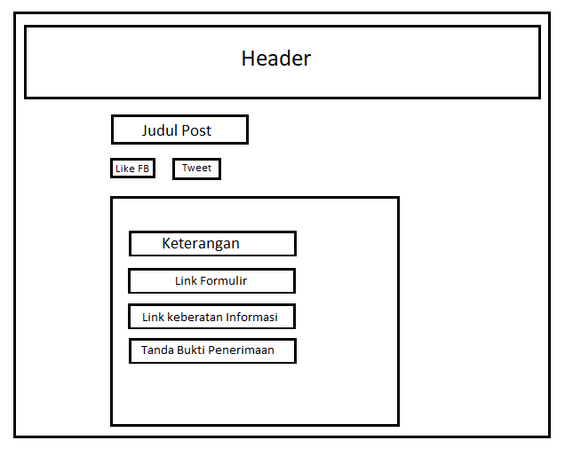
Hak dan Tata Cara Mendapatkan Informasi Publik
Gambar 4.1.1 Hak dan Tata Cara Mendapatkan Informasi Publik

IV.2.2.2 Kebutuhan Proses
Dalam Kebutuhan Proses pada website kecamatan Majalaya diantaranya :
+ Proses Log in
Ialah proses dimana Pengguna Masuk ke dalam website dan mengisi
username dan password
+ Proses pembuatan Form
Ialah proses dimana halaman website akan dibuat dapat dilihat pada gambar 4.1.
+ Proses pengisian form
Merupakan proses pengisian konten dan informasi yang akan di sebarkan.
+ Proses Publikasi
Ialah proses update form yang telah dibuat.
IV.2.3 Pelaporan Hasil Kerja Praktek
Proses pelaporan hasil kerja dilakukan pada tahap akhir kerja praktek di Kantor Kecamatan Majalaya. Pelaporan hasil kerja praktek ini dilakukan melalui pengecekan website secara langsung dihadapan staff pembimbing Dan Kasubag Umum dan Kepedagaian di kecamatan Majalaya. Pelaporan juga dilakukan dengan pembuatan laporan kerja praktek.

IV.2.2.3 Kebutuhan Perangkat Keras
Perangkat keras komputer yang digunakan adalah perangkat keras yang dapat mendukung perangkat lunak yang pada umumnya digunakan di kantor Perangkat keras yang digunakan dan tersedia adalah:
Tabel 4.1 Perangkat keras yang digunakan
Laptop | : Lenovo g40-30
Processor | : Intel (R) Celeron(R) Dual Core N24840 – 2.58ghz
Ram | : 2048 MB
Harddisk | : 500 GB
VGA | : 967 MB Intel(R) HD Graphics

IV.2.2.4 Kebutuhan Perangkat Lunak
Perangkat lunak yang digunakan dalam Pengembangan Website ini adalah:
Sistem Operasi : Windows 10
Bahasa Pemrograman : Php
Tools : Microsoft Word 2013
: Notepad
: Google Chrome
: Snipping Tools
: Paint
: Sublime text 3

IV.3 Pencapaian Hasil

Adapun hasil dari yang dicapai dari kerja Praktek di Kantor Kecamatan Majalaya berupa Aplikasi Pemberdayaan Masyarakat Kecamatan Majalaya. Aplikasi ini berupa hasil pengembangan website dari kecamatan Majalaya yang kini sesuai standar yang ada di kabupaten Bandung. Adapun hasil dari kerja praktek dari pembuatan Post yang dibuat ialah sebagai berikut :
IV.3.1 Post Beranda
Halaman Beranda merupakan halaman utama pada Website Kecamatan Majalaya berbasis web dan dirancang sesuai dengan ketentuan pemerintahan pusat. Dimana di dalamnya terdapat menu home dimana diarahkan ke halaman umum website pusat kabupaten Bandung. Serta Navbar tersedia fitur untuk mengakses informasi umum lain yang terdapat pada website pusat. Dapat diakses di :
http://www.bandungkab.go.id/kategori/kecamatan-majalaya
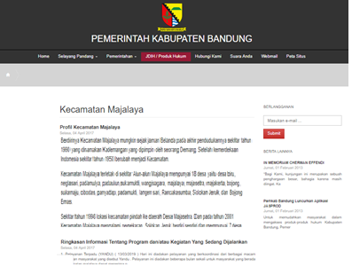
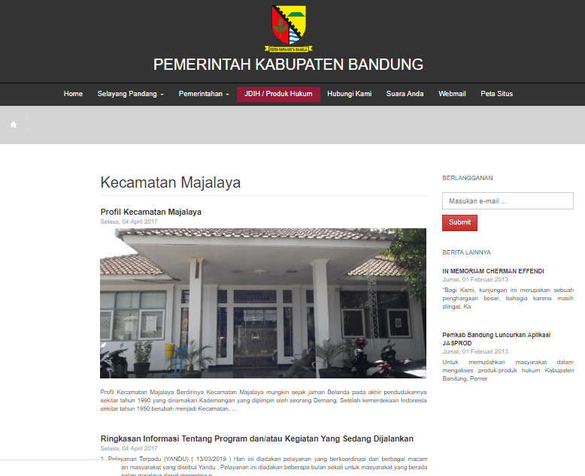
4.1.2 Halaman Beranda Kecamatan Majalaya sebelum dan sesudah di dikembangkan
IV.3.2 Halaman Profile
Pada menu ini menampilkan beberapa sub menu yang ada di dalam menu profil antara lain :

Sejarah
Sejarah Kecamatan Majalaya pada sub menu ini memaparkan sjarah singkat Kecamatan Majalaya dari aeal berdirinya hingga saat ini.

Visi Dan Misi
Berisikan Informasi Visi dan Misi yang dijalankan oleh para pegawai di kecamatan Majalaya.

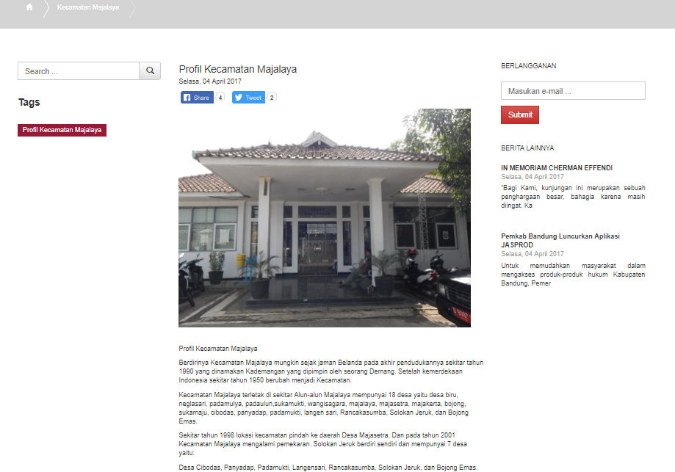
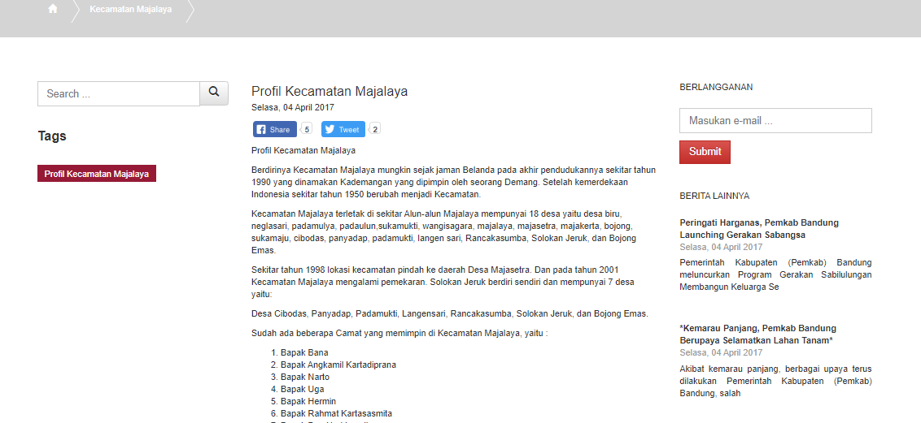

4.1.3 Menu Profil Kecamatan Majalaya
Sebelum dan sesudah
IV.3.3 Menu Ringkasan Informasi Tentang Program dan/atau Kegiatan Yang Sedang Dijalankan
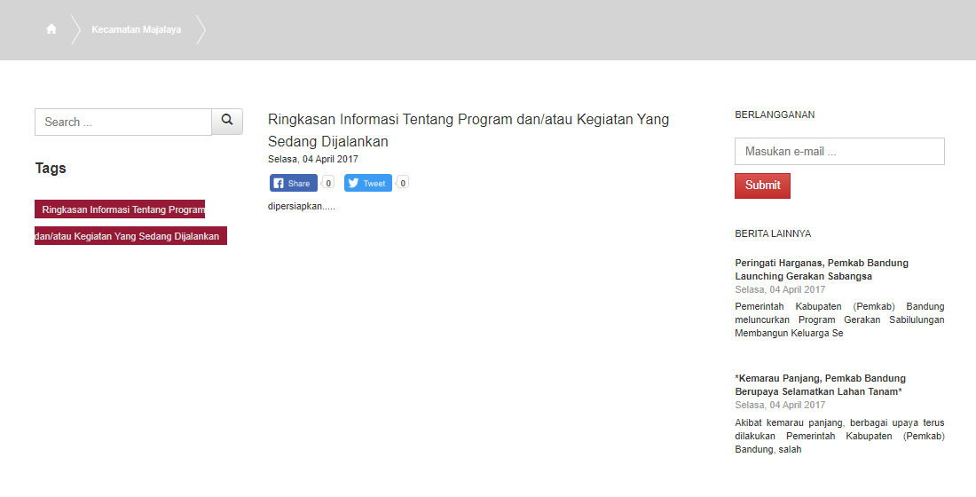
Pada menu ini berisikan keterangan mengenai kegiatan yang dijalankan di daerah kecamatan Majalaya.
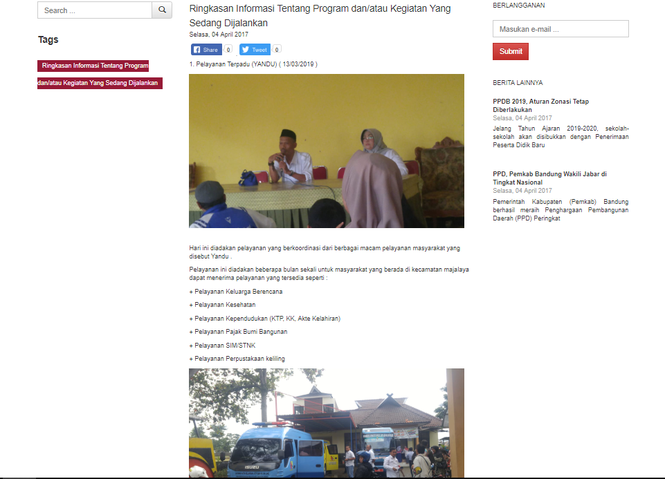
Gambar 4.1.4 Menu Ringkasan Informasi Tentang Program dan/atau Kegiatan Yang Sedang Dijalankan (Sebelum)

Gambar 4.1.5 Menu Ringkasan Informasi Tentang Program dan/atau Kegiatan Yang Sedang Dijalankan (sesudah)
IV.3.4 Peraturan, Keputusan, Kebijakan Yang Mengikat dan
Berdampak Bagi Publik
Pada Menu ini terdapat berbagai macam keterangan Mengenai Peraturan terkait Kebijakan Yang Mengikat dan/atau Berdampak Bagi Publik yang diterapkan pada lingkungan Kecamatan Majalaya.
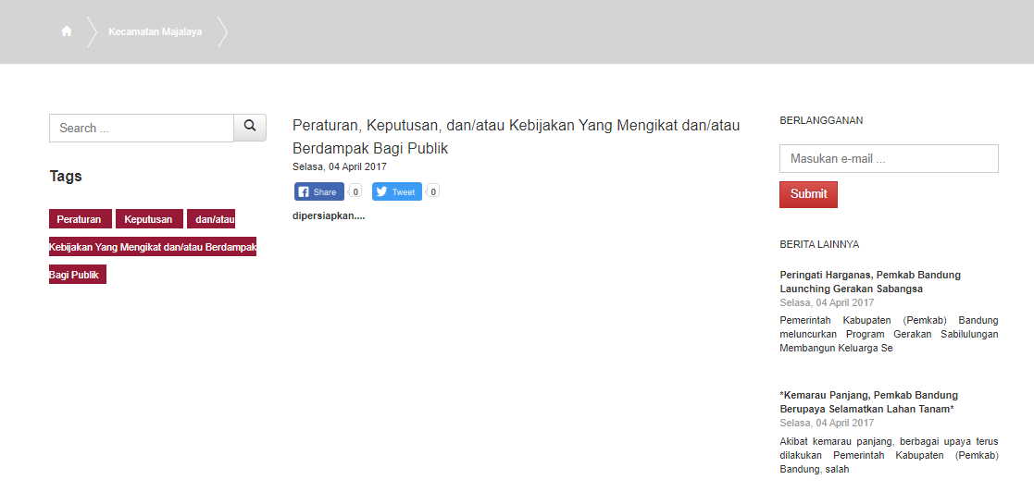
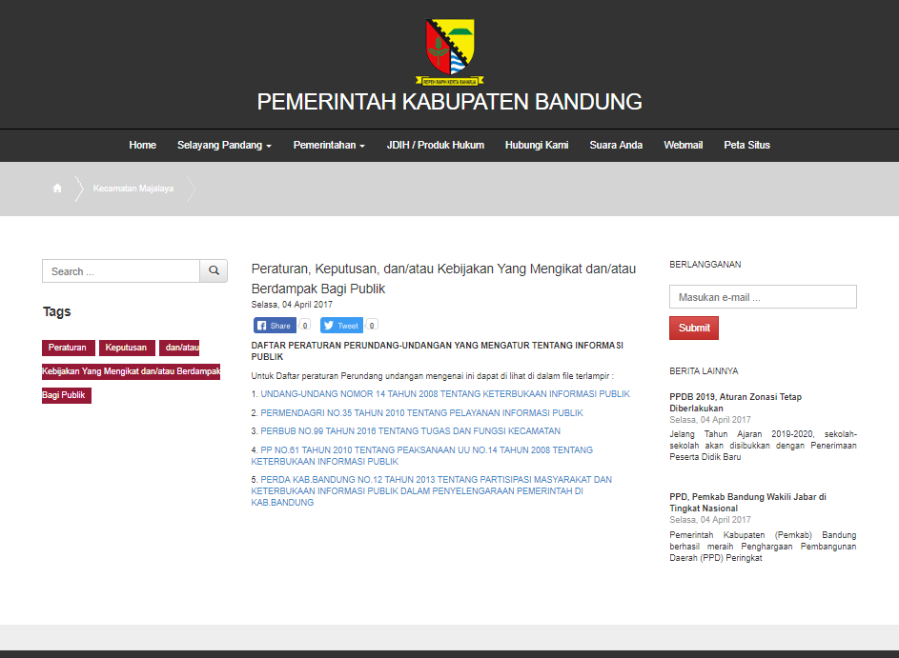
Gambar 4.1.6 Peraturan, Keputusan, dan/atau Kebijakan Yang Mengikat dan/atau Berdampak Bagi Publik (Sebelum)

Gambar 4.1.7 Peraturan, Keputusan, dan/atau Kebijakan Yang Mengikat dan/atau Berdampak Bagi Publik (Sesudah)
IV.3.5 Prosedur Peringatan Dini dan Prosedur Evakuasi
Keadaan Darurat
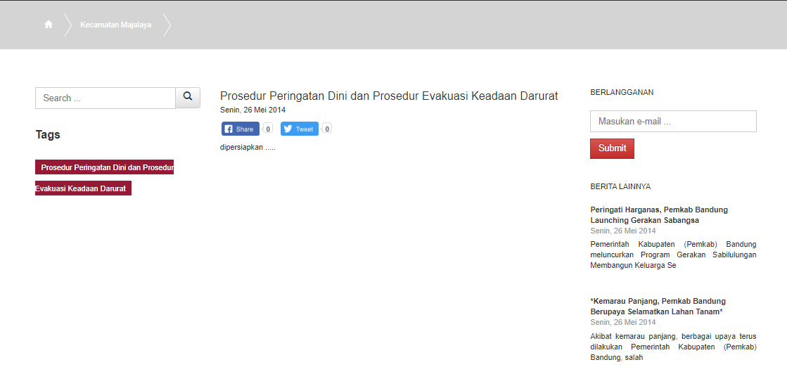
Pada menu ini berisikan informasi menegenai bencana yang terjadi di lingkungan kecamatan Majalaya dan informasi titik bencana yang sering terkena.

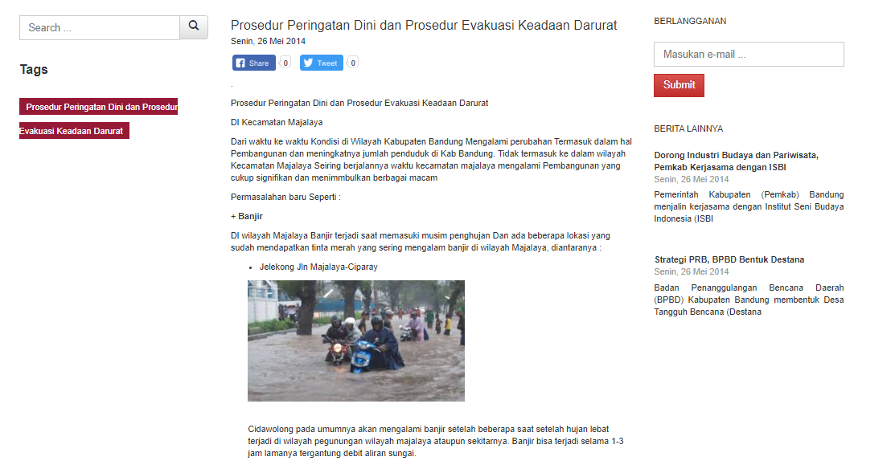
Gambar 4.1.8 Prosedur Peringatan Dini dan Prosedur Evakuasi Keadaan Darurat (Sebelum)

Gambar 4.1.9 Prosedur Peringatan Dini dan Prosedur Evakuasi Keadaan Darurat (Sesudah)

IV.4 Pelaporan Hasil Kerja Praktek
Proses pelaporan hasil kerja praktek dilakukan pada tahap terakhir pelaporan kerja praktek ini dilakukan melalui persentasi di hadapan penguji di kampus dan penguji di lapangan. Pelaporan hasil kerja praktek di lakukan pula dengan pembuatan laporan kerja praktek. Adapun hasil yang dicapai dari kerja praktek di Kantor Kecamatan Majalaya ini berupa Pengembangan Aplikasi Pemberdayaan Masyarakat Berbasis Web Di Kecamatan Majalaya Kabupaten Bandung.

